Fonctionnement

Contrôleur
Balancier
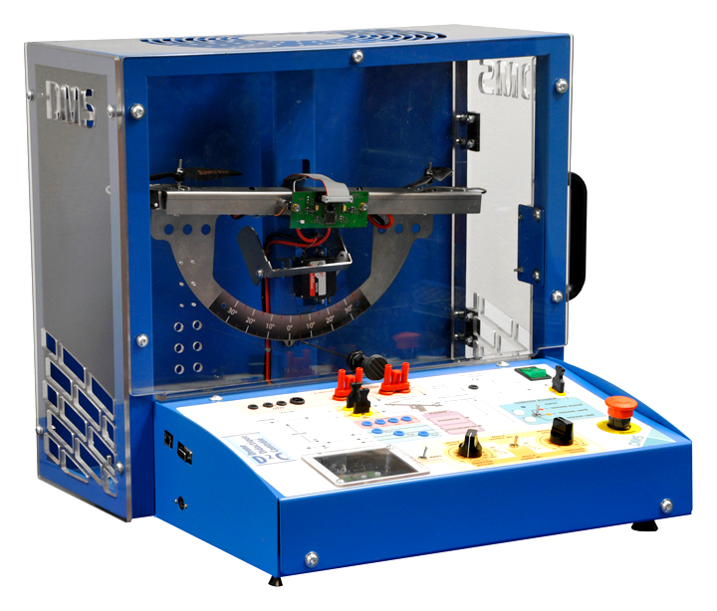
Tige élastique de blocage
Tige et capteur d'effort
Hélice bipale
Détecteur optique
Centrale inertielle
(accéléromètre + gyromètre)
Moteur brushless triphasé
Drone D²C
ATTENTION : Si au cours de ce tutoriel le drone ne bouge pas, vérifier que la porte d'accès est bien fermée au niveau de son capteur et que le bouton d'arrêt d'urgent est déverrouillé.
Tirer la tige élastique
A - MISE EN MARCHE
Bouton "ON/OFF" activé
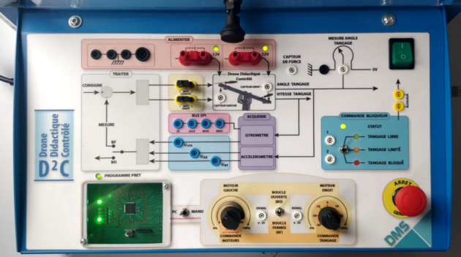
4 shunts présents
Bouton "PC/MANU" sur "MANU
Bouton "COMANDE BLOQUEUR" sur "Tangage libre"

Bouton d’arrêt d’urgence désenclenché.
Potentiomètre "COMMANDE MOTEURS" en position gauche (0)
Potentiomètre "COMMANDE TANGAGE" en position centrale

Bouton "BO/BF" sur "Boucle fermée"
Note : par sécurité, la « commande tangage » n’est active que si la « commande moteur » a été une fois préalablement placée à 0.
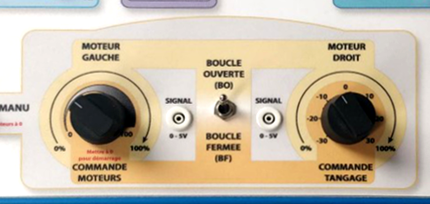
B - COMMANDE TANGAGE MANUELLE DU DRONE
En « boucle fermée » :
- Agir progressivement sur le potentiomètre "COMMANDE MOTEURS" pour le placer à une position d’environ 25% (le démarrage s’effectue à 18%). Il s’agira de choisir une vitesse suffisamment faible pour limiter les nuisances acoustiques.
- Agir ensuite sur le potentiomètre "COMMANDE TANGAGE", pour positionner le balancier du drone didactique à l’inclinaison voulue.
En « boucle ouverte » :
Le pilotage manuel en « boucle ouverte » est un pilotage qui est réalisé sans l’assistance du calculateur de bord. Il s’agit donc d’ajuster manuellement la position des potentiomètres « moteur gauche » et « moteur droit » pour obtenir le mouvement souhaité du balancier du drone didactique.
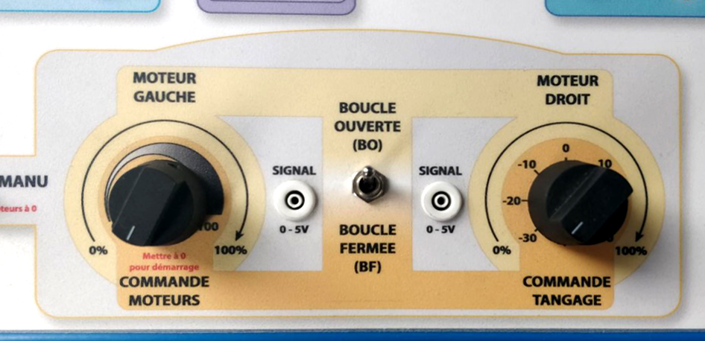
- Effectuer les mêmes contrôles qu’au paragraphe A sauf :
- bouton "BO/BF" sur "Boucle Ouverte" ;
- moteur droit en position initiale gauche 0%.
Note : par sécurité, le passage de la commande « Boucle fermée » à la commande « Boucle ouverte » n’est effectif qu’après que le potentiomètre « Moteur droit » ait été placé en position gauche 0%).
- Agir progressivement et simultanément sur les potentiomètres « MOTEUR GAUCHE » et « MOTEUR DROIT » pour obtenir le mouvement souhaité du balancier (le démarrage s’effectue à 18%). Il s’agira de choisir des vitesses suffisamment faibles pour limiter les nuisances acoustiques, ainsi que les vibrations dues à la motorisation.
ATTENTION : Dans ce mode « boucle ouverte », les mouvements du balancier peuvent être assez violents ! Il s’agira de procéder avec précaution.
C - COMMANDE DU DRONE AVEC LE PC EN BO
Liste des contrôles à réaliser avant démarrage :

- Effectuer les mêmes contrôles qu’au paragraphe A, sauf :
- connexion USB branchée avec le PC ;
- bouton "PC/MANU" sur "PC".
Pilotage de la position de tangage par le PC :
- Exécuter l'applicatif "D2C_IHM.exe" 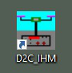 dont l'icône se trouve sur le bureau du PC relié au système ou dans C:\Program Files(x86)\D2C_IHM.exe.
Le port de communication USB est détecté automatiquement.
L'interface homme machine suivant apparaît :
Exporter/importer des mesures
Consignes
Connexion avec le système D2C
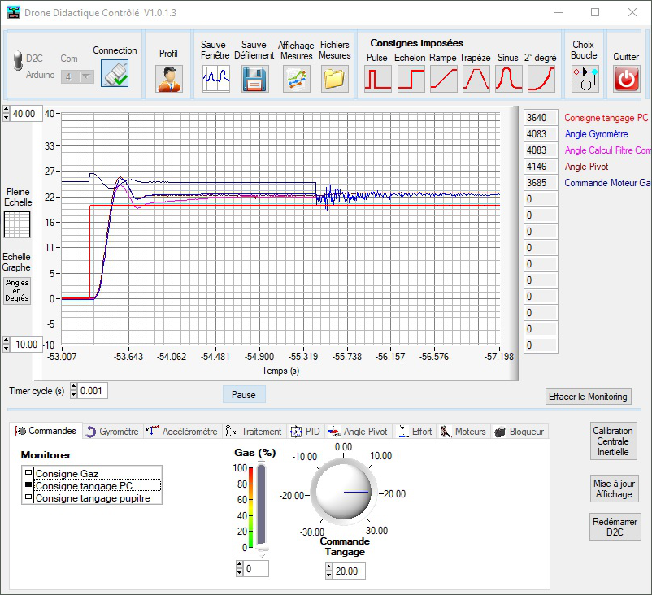
Choix structure de l'asservissement
Valeur Consignes BO
Etalonner les capteurs à zéro
Sélection des grandeurs mesurées
Choix des grandeurs mesurées à afficher dans les différents onglets
Réglage de l'unité
Réglage de l'échelle
Récapitulatif des grandeurs sélectionnées
- Cliquer sur le bouton "Connexion" .
Note : en cas de besoin, on peut retrouver le numéro du port dans le Gestionnaire de périphériques de Windows.
Les onglets de commande deviennent actifs.
- Agir progressivement sur le curseur "Consigne Gaz" ou modifier sa valeur à 25% pour démarrer les moteurs (le démarrage s’effectue à partir de 18%) ;
Il s’agira de choisir une vitesse suffisamment faible pour limiter les nuisances acoustiques, ainsi que les vibrations dues à la motorisation.

- Agir ensuite sur le bouton « Commande Tangage », ou modifier sa valeur, pour positionner le balancier du drone didactique à l’inclinaison voulue.

Acquisition

COMMANDE DU DRONE AVEC LE PC EN BF
Liste des contrôles à réaliser avant démarrage :
- Effectuer les mêmes contrôles qu’au paragraphe A, avec :
- connexion USB branchée avec le PC ;
- bouton "BO/BF" sur "Boucle fermée" ;
- bouton "PC/MANU" sur "PC".
Si vous souhaitez modifier l'asservissement faites le point ci-dessous, sinon passez à la suite :
- Eventuellement, vous pouvez cliquer sur l'icône "Choix Boucle" 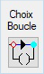 pour modifier la structure de l'asservissement. Sélectionner "FC 2 boucles". Il s'agit d'un asservissement de vitesse angulaire et d'un asservissement en position angulaire. Entrer les valeurs suivantes :
Boucle vitesse angulaire |  | Boucle position angulaire
Correcteur proportionnel $K_{p}$ | 0,05 | Correcteur proportionnel $K_{p}$ | 0,5
Correcteur intégral $K_{i}$ | 0 | Correcteur intégral $K_{i}$ | 0
Correcteur dérivé $K_{d}$ | 0 | Correcteur dérivé $K_{d}$ | 0
ATTENTION : A tout moment vous pouvez remettre les valeurs de base en cliquant sur le bouton "PID Reset" 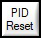.
Ne modifiez les valeurs des PID qu'avec de modestes incréments, soyez prudent !
- Dans les différents onglets, sélectionner les grandeurs suivantes :
Onglet | Commandes | Gyromètre | Traitement | Angle Pivot | Moteurs
Grandeur mesurées | Consigne tangage PC | Angle Gyromètre | Angle Calcul Filtre Compltr | Angle Pivot | Commande moteur Droit
- Régler l'échelle du graphique entre +40° et -10°.
- Régler l'unité en degré.
- Ouvrir la porte d'accès.
- Positionner manuellement l'axe à 0° en mettant la tige élastique en position bloquée.
- Refermer la porte d'accès.
- Mettre les capteurs à zéro en appuyant sur le bouton "Calibration Centrale Inertielle".
- Replacer la tige élastique en position tirée.
- Dans consignes imposées, choisir une consigne en échelon.
L'interface suivant apparaît :
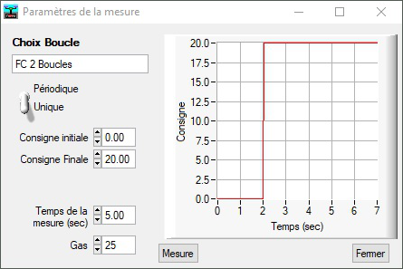

Sélectionner :
- Un échelon "Unique" ;
- Une consigne de position angulaire de tangage de 0° à 20° ;
- Un temps de mesure de 5s ;
- L'intensité de la commande Gas à 25% ;
- Cliquer sur l'icône "Mesure" pour lancer la mesure, et enregistrer votre fichier dans vos documents en le nommant "Consigne 0 20 PID 0,05 0 0 et 0,5 0 0".
Les moteurs s'allument, puis le drone tangue et se stabilise rapidement.

La fenêtre suivante apparaît :
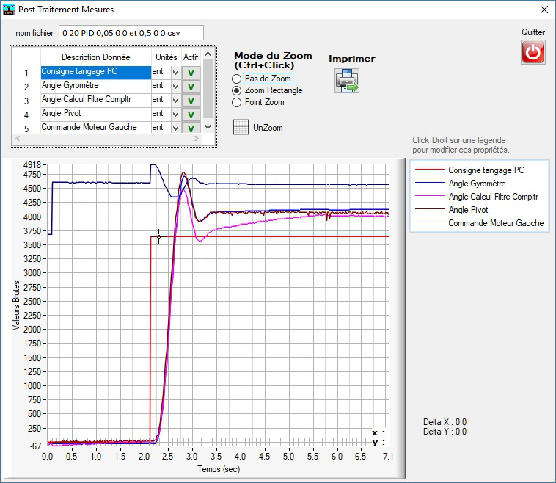
Afficher/cacher les grandeurs
Changer l'unité
Grandeurs sélectionnées

